Муниципальное дошкольное образовательное учреждение
«Детский сад «Колосок »» муниципального образования –
Михайловский муниципальный район Рязанской области
__________________________________________________________________
391710, Рязанская область, г. Михайлов, ул. Тружениц, д. 7 а, телефон (49130) 2-22-38

Сценарий мероприятия с детьми старшего дошкольного возраста
по правилам дорожного движения.

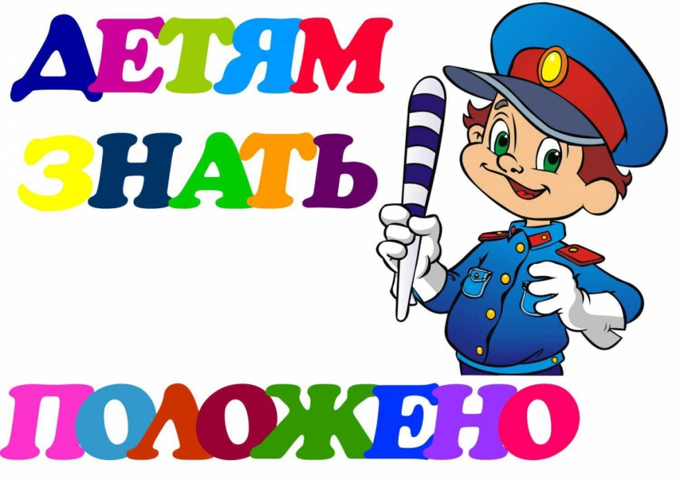

Подготовил:
воспитатель
МДОУ «Детский сад «Колосок»»:
Панферова Е.А.

г. Михайлов,
2020 г.
Ход мероприятия.
(Дети входят в зал под музыку, рассаживаются на стулья)

Ведущий: Добрый день, дорогие ребята и уважаемые взрослые! Мы рады новой встрече с вами в нашем уютном детском саду. Ребята, чтобы понять, о чем мы сегодня с вами поговорим, предлагаю посмотреть мультфильм. Внимание на экран.

Ведущий: Дети, так для чего мы сегодня здесь собрались? (Ответы детей).

Ведущий: Молодцы! Верно, догадались, что мы поговорим с вами об очень важном – о правилах дорожного движения. На улицах нашего города днем и ночью, в жару и холод непрерывным потоком двигаются транспортные средства. Возрастает количество пешеходов и пассажиров. И взрослые и дети все должны четко выполнять правила дорожного движения. И сегодня мы с вами их вспомним.

(в группу заходит Незнайка с самокатом и плачет)

Незнайка: Спасите! Помогите!

Ведущий: Здравствуй, Незнайка! Что с тобой случилось?

Незнайка: Здравствуйте, ребята! Пока я к вам добирался чего только не натерпелся. Я ехал к вам в садик на самокате по дороге туда-сюда, туда-сюда! Никого не трогал. А машины как выскочат, как понясутся, гудят, кричат. Я растерялся, испугался. Чуть под машину не попал.

Ведущий: Незнайка, а разве ты не знаешь, что по правилам дорожного движения на проезжей части нельзя детям ездить на самокатах и играть. А дорогу переходить нужно только там, где светофор или нарисованна зебра.

Незнайка: Нет, а что это вообще за правила такие? И что это за светофор такой? И зебра, это же животное, как же ходить по ней?

Ведущий: Эх, Незнайка! Это правила дорожного движения на дороге для водителей и пешеходов.

(под музыку входит светофор)

Светофор: Привет девчонки, привет мальчишки, и воспитателям привет.
Мы вам покажем развлечение, о правилах дорожного движения.
Светофор: Я ваш друг и помощник Светофор. Вы узнали меня? (ответы детей).

У меня окошка три,
Ты на них скорей смотри!
Если в окошке красный горит,
«Стой на месте» – он говорит.
Если вдруг желтое вспыхнет окошко,
Должен еще подождать ты немножко.
Если в окошке зеленый горит,
Ясно, что путь пешеходу открыт.
Я светофор понимаю без слов:
Я говорю языком огоньков.

Светофор: А вы знаете, что обозначает моё имя «Светофор»? Моё имя состоит из двух слов «свет» и «фор». Что такое «свет» – всем понятно, «фор» происходит от греческого слова «форос» – несущий. Значит «Светофор» – несущий свет. Вот я вам и машинам несу красный, жёлтый или зелёный свет.

Светофор: Ребята, а вы знаете, что означает каждый сигнал светофора? (ответы детей).

1 ребёнок: Должен помнить пешеход:
Есть сигналы светофора –
Подчиняйтесь им без спора!
Красный свет нам говорит:
Стой! Опасно! Путь закрыт!

2 ребёнок: Жёлтый свет – предупреждение:
Жди сигнала для движения.
3 ребёнок: Зелёный свет открыл дорогу.
Переходить ребята могут!
На улице будьте внимательны, Дети!
Твёрдо запомните правила эти.

Светофор: Молодцы ребята! А кто же тогда здесь незнает правил?

Незнайка: Да я незнаю? В нашем солнечном городе нет никаких зебр и светофоров. Ребята, светофор, научите меня этим правилам дорожного движения.

Светофор: Тогда оставайся с нами и узнаешь много нового про правила дорожного движения.

Светофор: Ребята, а вы знаете правила дорожного движения?

(дети читают стихи)

1 ребенок: Дорога не тропинка,
Дорога не канава.
Сперва, смотри налево
Потом смотри на право.

2 ребенок: Не случилось чтоб беда,
Не было увечья –
Надо двигаться всегда
Транспорту навстречу!

3 ребенок: Помните и млад и стар,
Выполняйте строго:
Пешеходу – тротуар,
Транспорту – дорога!

4 ребенок: У дороги не играй!
На нее не выбегай!
Вдруг споткнешся, упадешь
Под колеса попадешь.

5 ребенок: Выходя на улицу,
Приготовь заранее
Вежливость и сдеранность,
А главное внимание.

Светофор: На улице будьте внимательны дети,
Твердо запомните правила эти.
Правила эти помни всегда,
Чтоб не случилась с тобою беда.

Светофор: А чтобы ты, Незнайка, лучше запомнил сигналы светофора, давайте поиграем. Я буду включать свои сигналы по очереди. Если вы увидите зелёный свет – вы шагаете на месте; если увидите жёлтый – хлопаете в ладоши; если увидите красный свет – приседаете.

(Светофор меняет свои огни. Игра проводится под музыку)

Светофор: Ребята, расскаите Незнайке про дорожные знаки.

1 ребенок: На асфальте есть полоски,
И на знаке есть полоски.
Только здесь при зеленом свете,
Переходите улицу, дети!
(Пешеходный переход)

2 ребенок: Этот знак – наш друг большой
От беды спасает.
И у самой мостовой,
Водителей предупреждает.
(Осторожно дети)

3 ребенок: Если друг велосипед
Мчит тебя быстрей ракет,
Никогда не нужно ехать
Там где знак увидешь этот.

4 ребенок: В этом месте, как не странно,
Ждут чего-то постоянно,
Кто-то сидя, кто-то стоя,
Что за место здесь такое?
(Автобусная остановка)

5 ребенок: Круглый знак, а в нем окошко,
Не спешите сгоряча,
А подумайте немножко,
Что здесь, свалка кирпича?

6 ребенок: Белый треугольник, красная кайма.
Чудный паровозик с дымом у окна.
Этим паровозиком правит дед чудак
Кто из вас подскажет,
Что это за знак?

Незнайка: Вот теперь мне все понятно! А я то думал, что за значки такие смешные стоят вдоль дороги.

Светофор: Ребята, давайте проведем эстафету, кто быстрее выложит пешеходный переход.

(дети поочереди выкладывают под музыку белые полоски образуя пешеходный переход)

Светофор: Молодцы мои друзья!

Светофор: Незнайка, ты запомнил правила дорожного движения?

Незнайка: Да, я все понял и буду всегда соблюдать их.

Светофор: Вот и подошел к концу наше мероприятие, и в заключении хочу сказать:
Чтоб жить, не зная огорченья,
Чтоб бегать, плавать и летать,
Должны вы правила движенья
Всегда и всюду соблюдать.

В конце флешмоб по правилам дорожного движения.

До новых встреч.

